Paštiky Pâté du Chef – skvělý tip nejen na Vánoce

Vánoce jsou pro mnoho lidí synonymem rodinné pohody, kdy se všichni blízcí sejdou u slavnostně prostřeného stolu a v klidu si dopřejí dobroty domácí kuchyně a nejrůznější delikatesy. Pro letošní Vánoce připravila značka Pâté du Chef specialitu – paštikovou bonboniéru. Ta rázem promění příjemné posezení s přáteli či rodinou v opravdový kulinářský zážitek. Osm kousků paštik v luxusním balení ohromí i ty nejnáročnější hosty, kteří dle vlastní chuti vyzkouší, zda dají přednost Mandlové paštice, Paštice s kachními játry v bylinkách, Paštice s pečeným masem nebo Bruselské paštice s bylinkami. Značka Pâté du Chef přináší před Vánoci také limitované série dalších výrobků v originálním balení. Paštiky balené v keramických miskách či pěkných skleněných dózách nebo duopacky, k nimž je jako dárek přiložen nůž, tak mohou vaši slavnostní tabuli zpestřit i letos.

„O Vánocích chce každý překvapit své blízké neobvyklým dárkem, což není vždy zrovna jednoduchý úkol. Proto se snažíme své zákazníky inspirovat originálními vánočními tipy české značky Pâté du Chef, mezi nimiž je letos novinkou paštiková bonboniéra,“ říká Martin Kincl, marketingový manažer značky Pâté du Chef. „Věříme, že novinka potěší naše zákazníky, u nichž se výrobky značky Pâté du Chef setkávají se stále vzrůstající oblibou, a to nejen v České republice, ale i v jiných evropských zemích,“ dodává Martin Kincl.

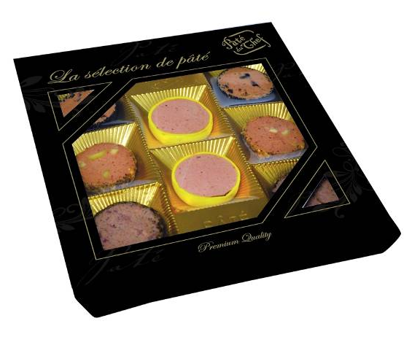
Překvapení pro skutečné labužníky je připraveno a stačí už jen nechat se inspirovat vánočními specialitami od značky Pâté du Chef!

Paštiková bonboniéra Pâté du Chef 200g
Tip na originální vánoční dárek a delikatesa, která překvapí
i nejnáročnější hosty a posezení s přáteli či rodinou promění v opravdové setkání gurmánů. V luxusním 200 g balení najdou zákazníci čtyři druhy nejoblíbenějších paštik značky Pâté du Chef, vždy od každého druhu dva kousky. Zbývá už jen poctivě ochutnávat a nakonec vybrat tu, která se stane favoritem.
Doporučená průměrná MOC je 79,90 Kč

Dopřát si mohou Mandlovou paštiku, Paštiku s kachními játry v bylinkách, Paštiku s pečeným masem nebo Bruselskou paštiku s brusinkami. Paštikovou bonboniéru každý ocení nejen jako zpestření slavnostního menu, ale i jako krásný a neobvyklý dárek.

Mikulášský Duopack – Bruselská paštika s brusinkami a Paštika s pečeným masem 2 x 100 g
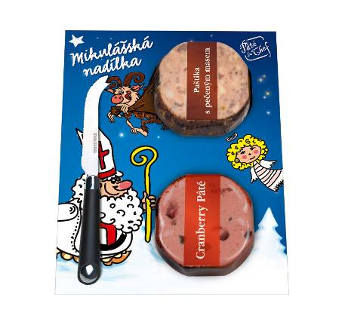
Již na Mikuláše je možné si dopřát paštikové delikatesy ve veselém duo balení s postavami Mikuláše, anděla a čerta – Bruselskou paštiku s brusinkami a Paštiku s pečeným masem. Ty pomohou navodit správnou sváteční atmosféru a v záplavě mikulášských sladkostí jistě potěší. Balení dvou lahodných stogramových paštik obsahuje i dárek značky Pâté du Chef - nožík na krájení paštik a sýrů.

Doporučená průměrná MOC je 62,90 Kč

Doporučená průměrná MOC je 62,90 Kč
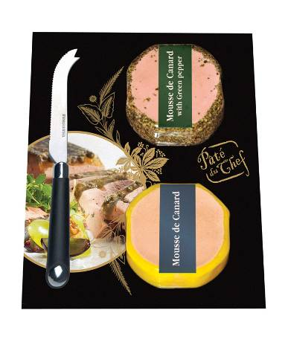

Duopack – Paštika s kachními játry v zeleném pepři a Paštika s kachními játry 2 x 100 g
Dvě lahodné stogramové paštiky potěší především milovníky kachních specialit. Vedle gurmánského zážitku může být paštika skvělým dárkem. V balení je opět samozřejmostí nožík na krájení.

Vánoční paštiky v keramických miskách s víkem 350 g
Zajímavým tipem na dárek je vánoční paštika balená v keramické misce s víkem, která posléze obdarovanému zůstane jako krásná a praktická zapékací miska vhodná až do 185 °C. V tomto balení jsou k dostání dva druhy nejoblíbenějších paštik značky Pâté du Chef – Vánoční paštika s ořechy v zelené keramické misce a Vánoční paštika s brusinkami v červené keramické misce.

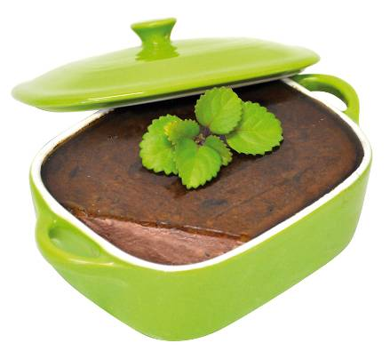
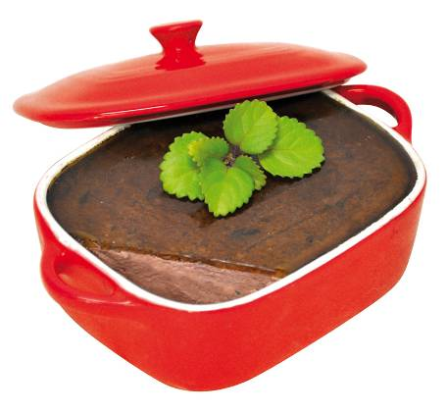

Doporučená průměrná MOC je 149,90 Kč

Paštiky ve skleněných dózách 125 g
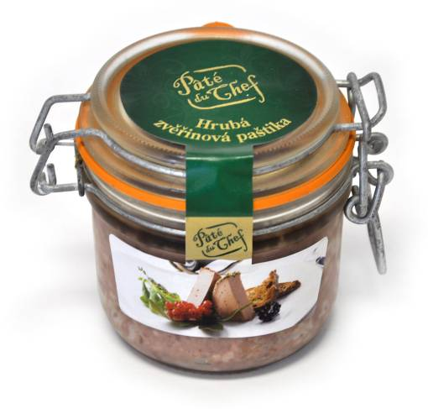
Krásným dárkem, který navíc potěší obdarovaného i svým designem, jsou také paštiky netradičních příchutí ve skleněných dózách s praktickým uzávěrem. V limitované edici mohou zákazníci v tomto balení zakoupit Paštiku s kuřecími játry, madeirou a houbami nebo Hrubou paštiku se srnčím masem a skotskou whisky.
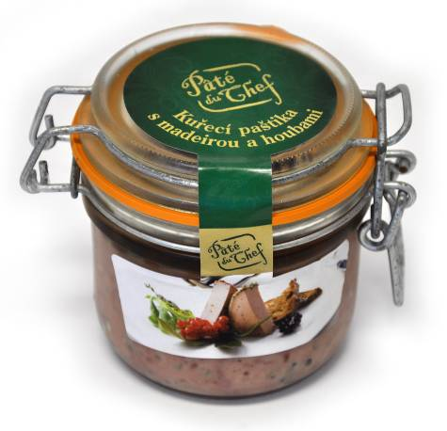

Doporučená průměrná MOC je 91,90 Kč

Značka Pâté du Chef obohatila český trh o své delikatesní paštiky v roce 2008. Jejich výroba je situována nedaleko Prahy v Dobřejovicích. Zde vzrostla již v roce 2004 moderní výrobna s kapacitou 6000 tun chlazených paštik ročně a zaměstnává 100 zaměstnanců. Výroba paštik Pâté du Chef je držitelem evropských standardů (BRC, IFS aj.) a pochlubit se může též certifikátem BRC levelu A, který získala již podruhé za sebou. Velký úspěch společnost Alimpex - Maso, s.r.o. zaznamenala v roce 2006, kdy se kromě dodávek na tuzemském trhu podařilo začít s exportem paštik značky Pâté du Chef. Dnes vyváží do 15 zemí EU a Ruska, kdy export tvoří více než polovinu realizované produkce. Mezi tyto země patří například Dánsko, Velká Británie, Německo, Polsko, Španělsko, Slovinsko, Slovensko, Rakousko, Maďarsko, Litva, Bulharsko, Rumunsko a dalších.

